Via de la Plata, o camino mozárabe

26 de Septiembre de 2006.- Sevilla,

- Via de la Plata,- Desde Barcelona, en un expléndido dia de Verano, desde el Aeropuerto del Prat de Llobregat (Barcelona) , volando por Iberia , a las 11h. a.m., con destino Sevilla y llegada a las 12,20h. A.m., en el Aeropuerto de San Pablo, Sevilla, inicio la Via de la Plata, o Camino Mozárabe con destino final, Muxia, en Galicia.-
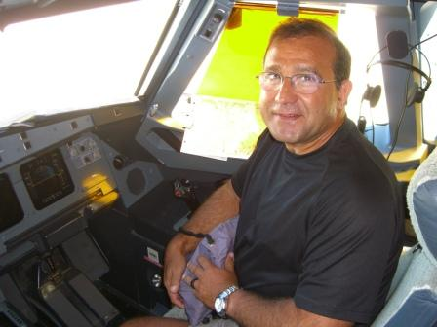
El viaje lo realizo en un fabuloso avión de Iberia, totalmente lleno de pasajeros, los usuarios de este avión destacan , básicamente, en su vestimenta, todos con sus respectivos trajes y como anécdota, leen diferentes diarios de prensa Nacional, como La Razón, el ABC, o el Mundo, que a mi personalmente me sorprende, porque esta clase de prensa, no corresponde con mi pensamiento ideológico,. Rápidamente, se hace notar mi presencia, mas que nada, por mi indumentaria deportiva, pantalones cortos, camiseta y demás prendas Decatlon, todo muy informal, como ceo que corresponde a un peregrino que inicia su aventura, este contraste no pasa desapercibido por la tripulacion de la nave ,el resultado final, es, que acabo hablando con la tripulacion, me presentan al Piloto y acabo con fotografias incluidas, dentro de la cabina del piloto, Fué todo fantastico.
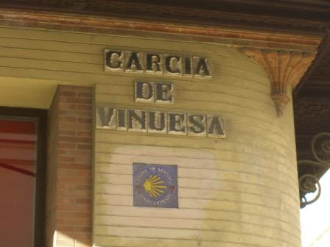
La salida del Aereopuerto de Sevilla , esta llena de Taxis a 30 Euros , hay un Autobús, que te deja en la Catedral de Sevilla , que cuesta 2,40 Euros , de todas maneras son seis Kms. Personalmente voy andando. Cuando llego a Sevilla Capital, como en un bar, y me dirijo a la Catedral, a solicitar la Credencial del Peregrino, Puerta Campanillas de la Catedral, pero hasta las seis de la tarde. el Capellán no despacha, me dedico a visitar la Ciudad, La Giralda, Barrio Triana, etc ctce....por fin, acaba la Santa Misa y en Capellania, me atienden muy bien, ya, con la Credencial en mi mochila, busco un sitio para dormir, una Pension en Marqués de Parada, creo que se dice así, sigo visitando la gran Ciudad Sevillana, por cierto, es muy bonita y vale la pena visitarla con tiempo, tambien hago muchas fotografias, me lo paso muy bien. Una anécdota, curiosa , El Puente de Isabel II no lo conoce nadie, pero,el Puente de Triana, todo el mundo, que es, lo mismo, Paradojas de la vida, yo vivo en Barcelona y no conozco la Sagrada Familia.
Primera Etapa.- Sevilla – Guillema, 20 Kms, aproximádamente- 27 del 09 de 2006.-

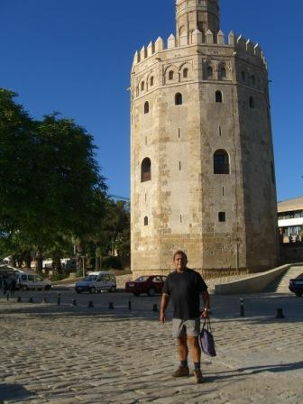
Me levanto de la cama a las siete de la matinada, totalmente de noche, con mucha ilusión empiezo a caminar, no pensaba yo, que atravesar el Puente de Triana , me ofreciera tanto espectaculo, un colorido de luces reflejadas en el rio Guadalquivir acompañado de el despertar de las gentes que acuden a sus respectivos trabajos y un amanecer soleado.en definitiva, salir de Sevilla a esa hora no tiene precio, Una maravilla.
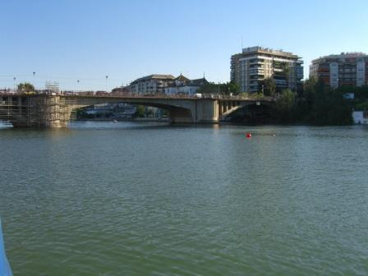
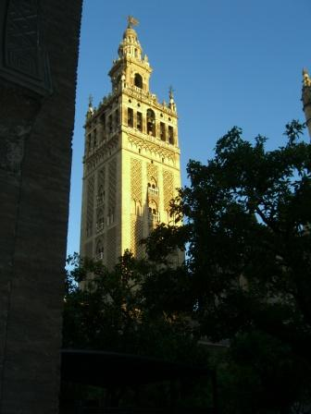
Por la calle Castilla, me dirijo hacia la poblacion de Camas, populosa poblacion, que se encuentra a 5 Kms. Aprox. Desde aqui me dirijo hacia Santiponce, un buen almuerzo y compro Loteria, de la Rifa de Navidad, pero no me toco nada, aunque en Navidad, el gordo tocó en Santiponce. Toda la etapa esta bien señalizada, En las afueras de Santiponce, y a traves de una larga pista forestal, sin arboles, sin sombra, con mucho calor, llego a Guillema, bonita poblacion, con toda clase de servicios. En Guillema, la Policia Local se encarga de, atender al Peregrino, alojamiento y sellado credencial, todo muy bien, pero las instalaciones deportivas, donde acogen a los Peregrinos, muy mal, todo, muy sucio y abandonado, sin mantenimiento. Personalmente, conque tenia mucho tiempo, me dedique a limpiar, a golpe de manguera, con detergentes del Polideportivo, la estancia y hacerla minimamente habitable. Con el calor que hacia 35º se secó todo, muy rápidamente, y pude pernoctar en el Polideportivo. Recomiendo acudir a Hostales, que hay varios y centricos para, no tener sorpresas desagradables.

Segunda Etapa.- Guillema – Castiblanco de los Arroyos.- 22 Kms. Aprox.-28 del 09 de 2006.-

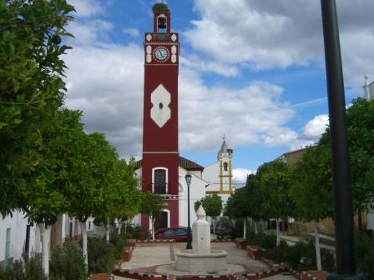
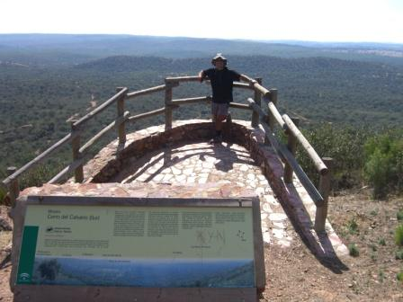
Me levanto a las siete de la mañana , Hay que andar como, unos 7 Kms. De asfalto y al llegar a un Poligono Industrial , a la izquierda , sale una larga pista, con unas rectas larguisimas. Por aqui no hay nadie, emocionalmente, te encuentras solo, un silencio implacable, solo roto por unos cuantos perros grandiosos, que, dicho sea de paso, con enseñarles mi baston de madera, de Boj del pirineo, optan, por dejarme en mi soledad. Recomiendo un buen baston para todo, como, autodefensa o bien, como ayuda personal. Atravieso las Dehesas, con unas alambradas, que hay que dejarlas cerradas, siempre, estas dehesas, tienen vacas y demas bestias del campo, perdonarme, pero yo no sabia lo que era una dehesa, las cancelas o puertas que cierran las dehesas, son muy rudimentarias, cuidado con los pinchos de alambre. Saliendo de la pista forestal, muy bien señalizada, como Via de la Plata, se accede a la General 630.- y por carretera, llego a Castillblanco de los Arrollos, En esta poblacion, a la entrada, hay una gasolinera, muy gentilmente, te dejan las llaves del refugio o Albergue, tengo que decir que, este albergue es muy confortable y muy bonito, con todas las comodidades, agua caliente, etc ..y ademas muy limpio, ademas se descansa muy bien, hay un silencio que se agradece, Muy bien para esta poblacion de Castillblanco de los Arrollos, que tiene todos los servicios, personalmente, fui a comer a un bar, donde en las paredes, tenian colgadas, las cabezas de toros y aunque culturalmente, estoy muy lejos de esta cultura , ,tengo mucho respeto hacia este hecho diferencial, como, muy bien y ademas, con mucha cantidad. En resumen, una Etapa bien marcada, con una señalizacion excelente. Una sola recomendacion, llevate agua , porque si hace calor la vas a necesitar.-

Tercera Etapa.- Castillblanco de los Arroyos,- Almaden de la Plata.- 30 Kms. Aprox. – 29 del 09 del 2006.-

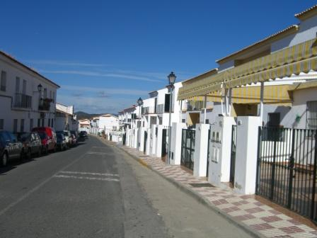
Esta etapa es muy dura y empiezo con esta afirmacion, cuando acabas esta etapa, la acabas, en el Calvario, echo un Cristo, repito ,etapa muy dura.los primeros 16 Kms. Son todos por la carretera, es decir, por el asfalto, los coches, que transitan por la carretera, el sol, que pega de valiente y la falta de sombra, hace, que, esta etapa sea dura.A los 16 Kms. de asfalto, le siguen, a continuacion una pista que, al principio esta cimentada, pero mas tarde, se convierte en una bonita pista forestal, entras en la Dehesa “ Los Berrocales “ esta dehesa es, enorme, la soledad es, abrumadora , se respira relax, una tranquilidad profunda, solamente rota, por el paso de corzos, perdices, liebres de bosque, aqui, no hay nadie, tampoco hay pueblos, tampoco hay agua, solo naturaleza.-No, hay muchas señales, porque no hacen falta, el itinerario es muy evidente, la dificultad radica en los Kms. Y en la soledad reinante de estos parajes.Los ultimos 4 Kms. son extremadamente duros, con una fuerte subida al Calvario y una vez arriba, en el mirador, dejas el gran bosque de la dehesa Los Berrocales y delante , aparece, solenmemente el Pueblo de Almaden de la Plata. Los que no somos del Sur de España, nos sorprende mucho los pueblos blancos, sus gentes sencillas, muy agradables, su predisposicion a la comunicacion, cuesta creer, que, despues de tanta soledad , haya un pueblo tan bonito y como recompensa, en Almaden de la Plata hay de todo, y tienen un magnifico Albergue, muy limpio, agua caliente etc..La Hospitalera que lo lleva es una excelente persona.

Almaden de la Plata.- 30 del 09 del 2006.-

Dia de descanso, desgraciadamente, tengo los pies con ampollas, y en consecuencia , opto por descansar un dia, en este bonito pueblo. Aqui conoci a un peregrino, que no pude acompañarlo, el Sr. Badoc, que siguió él solo, ya que, mis ampollas, me lo impedian y puedo asegurar que, las gentes de este pueblo son muy buenas.

Cuarta Etapa.- Almaden de la Plata – El Real de La Jara.- 20 Kms. Aprox.- 1 del 10 del 2006. –

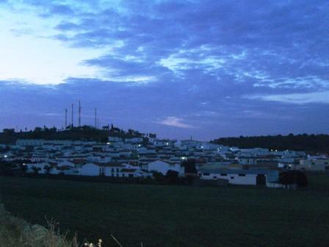
La salida de Almaden , los primeros 12 Kms. Son por carretera asfaltada, 5 Kms. Muy fuertes de subida, muy solitarios , con un paisaje de, bosques de encinas, alcornoques, muchos arboles centenarios, donde abundan las vacas, cerdos, y muchas perdices, ovejas etc...es una etapa muy bonita, pero con demasiado asfalto. Los ultimos 10 Kms. Tambien se hacen por carretera, debido a que ,el Señorito de turno, no concede permiso, para pasar por sus tierras y te encuentras, una cancela cerrada,con una cadena – candado que, te impide el paso, ay...ay...ay... con los señoritos, que quieren a Dios, pero, no permiten el paso, a los humildes peregrinos, de todas maneras, al final, en la ultima curva de la carretera, asoma el bonito Pueblo , Etapa muy bonita, 33º de calor y no hay agua, ojo al dato. Etapa muy bien señalizada.-

Quinta Etapa.- El Real de la Jara – Monesterio.- 2 del 10 del 2006.-

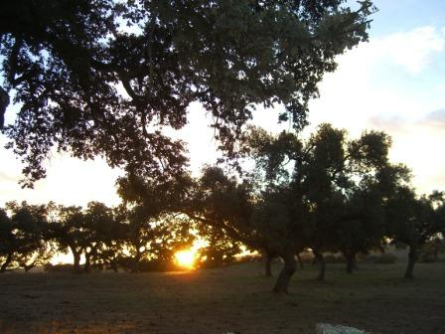
22 Kms. Aprox..- En el Real de la Jara, el Albergue, es un antiguo deposito de agua, con dos depositos, habilitados como habitaciones, muy bien rehabilitado, con buena temperatura interior, cuando hablas, o cantas, hay un eco, que repite tus palabras, esta muy bien para pasar la noche, mis pies, van mucho mejor, la solucion es, la palancana con agua caliente y sal . Esta etapa es, muy bonita,los primeros 12 Kms. Son, un bosque infinito de encinas y si tienes la suerte, de ver amanecer, o ver salir el sol, en estos bosques , esa imagen, tu retina, lo agradecera siempre.Los ultimos 10 Kms. Son, por carretera, yo tuve la suerte de coger la nueva Autovia, que por cierto, estaba en construccion, me salve del transito de coches, pero no, de la fuerte subida hasta Menesterio. Poca señalizacion, pero camino muy evidente. No hay agua, y yo la hice con 35º de calor, al final Menesterio, el Albergue es, de la Cruz Roja Española, a pie de carretera, a la entrada del pueblo, con los servicios suficientes , ducha, y litera,¿ que más quiero yo,.... qué, todo lo demas, me sobra,? una recomendacion , en Monesterio, hay un jamon y embutidos de “ cullons” que diria, un catalan , muy buenos y de buen precio.-

Sexta Etapa.- Monesterio – Fuentes de Cantos.- 3 del 10 del 2006.- 24 Kms. Aprox..-

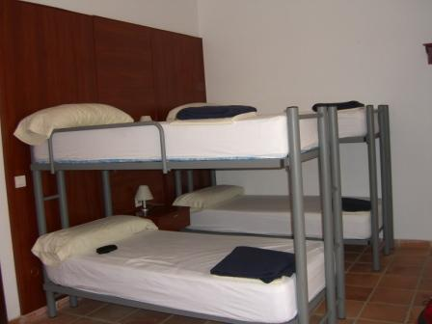

Esta etapa si sales temprano, tiene el pueblo, una fotografia de pesebre, a los tres Kms., Vuelve tu mirada atras, y fotografialo, es una autentica monada de pueblo, los primeros 12 Kms. Entre encinas con un paisaje muy bonito, muy solitario, con grandes llanuras, bien señalizado, pero tiene el inconveniente que, cuando ves el final, nunca llegas, se hace pesada la etapa, porque los ultimos 12 Kms. estas viendo el final, es plano y nunca llegas, pero todo en la vida tiene su recompensa, en Fuentes de Cantos hay un Albergue, de Pelicula de Lujo, eso si, cuesta 14 Euros, todo un dineral para un peregrino, personalmente creo, que, no corresponde estas instalaciones, a la Via de la Plata. Sobra lujo y falta concienzacion de que la via de la Plata es para gente mas sencilla, en consecuencia, segun me conto la Hospitalera, siempre esta vacio. Por cierto, la Hospitalera una Sra. Muy agradable. Esta localidad tiene toda clase de servicios y la señalizacion, es escasa, porque no hace falta mas, es todo muy evidente. Aqui nació Zurbaran, en el Albergue, proyectan un video con su vida y sus obras, pero yo creo que no guarda relacion con la Via de la Plata. De noche, si duermes solo, como lo hice yo, te da un poco de respeto, el edificio es un antiguo hospital-prision-psiquiatrico- etc...toda una historia, para no dormir.

Septima Etapa.- Fuente de Cantos – Zafra – Saltos de Malmona.- 36 Kms. Aprox. -4 del 10 del 2006.-

Esta etapa, transcurre por pista forestal, muy bien señalizada, la temperatura es mas baja, pero no hay arboles, por lo que, no hay sombra, el unico problema que hay, es, al llegar a Zafra, las flechas te conducen a la estacion del ferrocarril, pero luego no tienes Salida, hay unas puertas grandiosas, cerradas, que hay que saltarlas, La Policia Local te sella la credencial, pero no hay refugio, Despues me he enterado que hay otro refugio turistico como el de Fuente de Cantos, totalmente despersonalizado de la Via de la Plata, mis referencias indicaban que si habia Albergue Municipal, la Policia me aconseja que vaya a Saltos de Malmona, El Albergue en Saltos de Malmona esta en una montaña, tienes que ir primero a la Policia Local por las llaves, despues subir a un monticulo en una fuerte subida , hasta el Albergue, en fin todo un poema, personalmente escojo, dormir en una pension. Creo que fue positivo, la Pension “ SANSE” diminutivo de San Sebastian, por 16 Euros ,dormi y comi estupendamente, os la recomiendo, gente sencilla y muy agradable. El final de esta etapa es todo asfalto, la gestion de la Policia en Zafra no esta muy lograda, el Albergue de Saltos de Malmona esta lejos del Pueblo. La opcion de la pension Sanse, es la mas adecuada-,si se tiene fuerzas, para llegar a Saltos de Malmona,-
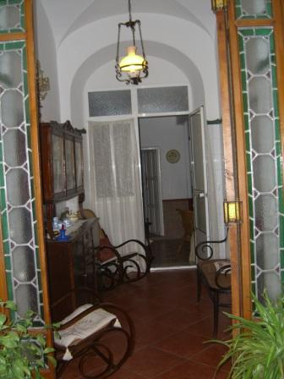

Octava Etapa.- Saltos de Malmona – Vilafranca de los Barros.- 21 Kms. Aprox..- 5 del 10 del 2006.-

En esta etapa se nota que ha refrescado la temperatura, camino arropado con forro polar, tengo que abrigarme todo el dia. Poco a poco voy hacia el Norte Peninsular, he dejado Andalucia, en estos momentos, estoy en tierras Extremeñas, conforme voy andando, tengo una pequeña radio que, siempre me acompaña, antes sintonizaba, Radio Andalucia, ahora escucho, Radio Almendralejo, de la Cadena SER, estos cambios, me animan mucho, voy avanzando.Esta etapa, tiene reindivicaciones ecologistas, los primeros Kms. Transcurren,
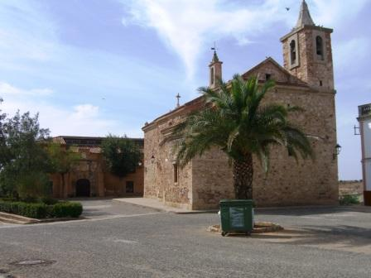
por campos llenos de olivares,olivos centenarios, preciosos, En medio de los olivares, te encuentras, un letrero que dice; “ Peregrino, buen camino, Aqui, quieren construir una refineria.”- La señalizacion es minima, lo suficiente para no perderte, No hay agua. Al final, asoma el pueblo de Vilafranca de los Barros, grande, y moderno, tienes que acudir, a la Policia Local, que te atienden muy bien, gente joven, preparados, los policias te asesoran donde dormir. A mi personalmente me acompaño un Policia, hasta la casa Perin, Una casa particular, 16 Euros, grandiosa, todas las comodidades. Tv , cocina, etc etc...dormi, como un millonario, un autentico lujazo, demasiado para mi. En Vilafranca de los Barros no hay refugio o Albergue, aunque si, muchos hoteles, pero son caros.Etapa muy llana y entretenida, agradable, mas en mi caso, que viajo solo.

Novena Etapa.- Vilafranca de los Barros – Torremegia.- 29 Kms. Aprox.- 6 del 10 del 2006.-

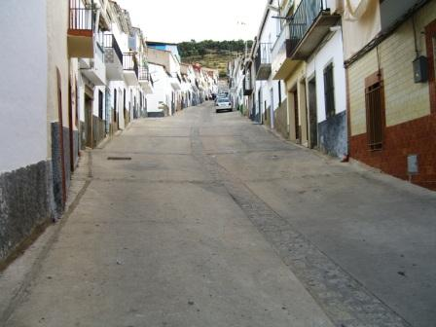
La salida del pueblo, parece la Rioja, esta todo lleno de plantaciones de uva, en Extremadura tienen un vino de “cullons” buenisimo, yo lo desconocia, ademas de las plantaciones de uva, hay que tener cuidado, de no equivocarse, con la señalizacion, hay un cruce , doblemente señalizado, que te mete en la Calzada Romana , cuidado con este cruce que yo, me equivoque, hay que coger el de la Izquierda, sales a la Calzada Romana, y siguiendo las torres de electricidad, que acompañan a la calzada, te llevan al final, el trayecto por la calzada, es plano, ancho, con sol, sin agua y sin sombra. Cuando llegas a Torremegias, hay un Albergue de lujo, en Extremadura los Albergues son turisticos, tienen acceso todo el mundo, como peregrino pienso que estan despersonalizados, ademas, son caros, eso si, un lujazo, pero fuera del contexto de la Via de la Plata , que me da´ la impresion que, no soy peregrino, sino, que, soy un turista. El Palacio de los Larra, es el Albergue.16 Euros, se duerme muy bien. Todos servicios, pero yo, mas solo que la una.

Decima Etapa.- Torremegia – Merida.- 16 KIms.- 7 del 10 del 2006.-

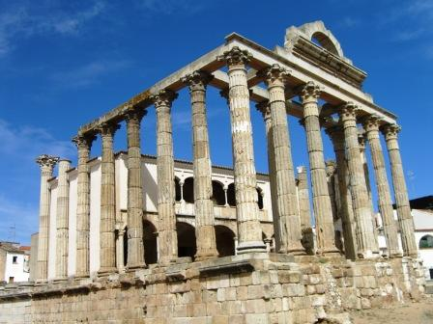
La salida de Torremegia, es, confusa, no hay flechas amarillas, al salir del Albergue, lo mejor es ir a la Gasolinera, allá , te indicaran la ruta, la gasolinera esta, a la derecha de la salida en la Carretera General. Cuando te metes en la Calzada Romana, no hay perdida, pero en general, no esta bien señalizada. La llegada a Mérida es triunfal, un puente romano, el mas grande del Imperio, te da la bienvenida, Mérida, cosa bonita, para recordar siempre.En Mérida, hay un buen Albergue, “ Molino de Pancaliente “ muy bueno y ademas con personalidad propia, de peregrinos, limpio, todos servicios, incluido lavadora y secadora, repito, un buen albergue, En este albergue,conozco a mas gente, peregrinos que inician a qui su aventura, todos en Bicicletas, la compañia se agradece, a pesar de que los inconvenientes, nocturnos, tambien los notas, pero hoy es el primer dia que duermo acompañado, lo noto en los ronquidos, y sonidos fisiologicos nocturnos, je ...je...je.. La Emérita Augusta – o Mérida , vale la pena, pasar un dia de descanso, es una Ciudad , que, te emborrachas de cultura,te sumerges en la historia, y que cuando te vas, piensas, a qui, volveré, Mérida, es preciosa.

Decimoprimera Etapa.- Merida – Aljucen.- 17 Kms. Aprox. – 8 del 10 del 2006.-

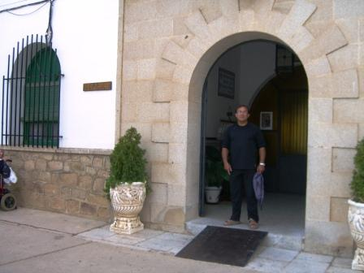
Al amanecer salgo de Merida, los primeros, 12 Kms. Son de asfalto, pasas por la Presa de Proserpina, hecha por los Romanos, tambien pasas por algun Acueducto Romano, de mucha belleza, mas tarde entras en terreno de pista forestal, con muchas explotaciones de cerdos pata negra, que viven al aire libre, la señalizacion es escasa y no muy clara, si tienes , la suerte de encontrar a alguien, de manera intistiva, lo primero que haces es, preguntar, si vas bien, no hay, una sensacion de seguridad, repito, mal señalizada, la carretera, la dejas a tu izda. En el Km. 12 ,. La pista forestal hasta Aljucen, las flechas, estan en los árboles, prácticamente, borradas. El Albergue de Aljucen, una casa particular, Anna-Elena, 9 Euros, sencillita, con servicios, tambien disponen de Turismo rural,en el mismo pueblo. La Anna y su compañera Elena, son de un trato exquisito, agradables,te dan de cenar por 10 Euros, pero muy poca cantidad, yo salí con hambre, ojo con los domingos, que no hay tiendas abiertas en el pueblo, y el bar es un carero, En esta etapa lleva mucha agua, la pista forestal tiene, mucho polvo.

Decimosegunda Etapa.- Aljucen – Alcuescar – 22 Kms. -9 del 10 del 2006.-

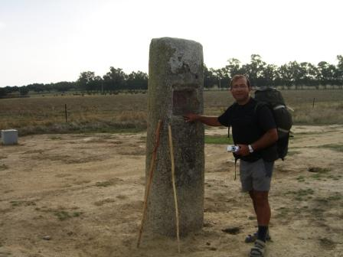
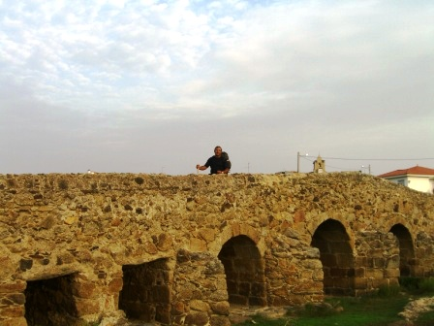

Etapa con mucho cañor, al bajar del pueblo, junto a la gasolinera, aparece el camino, no esta bien señalizada la salida del pueblo, etapa bonita, tras pasar por diferentes cancelas, tambien, por bosques de alcornoques, te encuentras con algun milliariun, que te indican la buena direccion, y al final, llegas a una gran meseta , totalmente plana, sin sombra, de unos cuantos Kms. Aparecen unas urbanizaciones, y a la entrada del Pueblo. Está el Albergue, El Albergue, esta ubicado en la Casa de Misericordia, un asilo de ancianos, tienen un anexo para, peregrinos, todos los servicios, incluido Hospitalero voluntario, piden donativo en hucha, son curas, de estos que llevan sotána y franja azul en la cintura, esta gente te dan una cena de “ cullons “, con perdon, buenísima, abundante, luego tienes que ayudarle al Padre a fregar tus platos, todo muy correcto, El Padre se llama, Javier, por cortesia, hay que asistir a la bendicion del Peregrino, en la iglesia, Las campanas de este edificio, suenan, muy fuertes, doble campanadas, hasta las doce de la noche, te despiertan, pero te vuelves a dormir. Es para repetir en este Albergue, en buen trato, cordialidad y mucha paz.

Decimotercera Etapa.- Alcuescar – Valdesalor.—27 Kms. – 10 del 10 del 2006.-
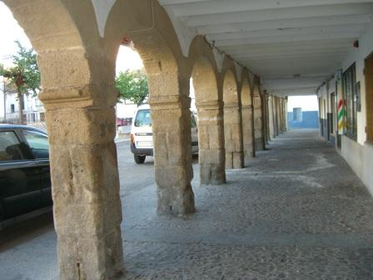
Por pista forestal, ancha, sales del pueblo, a los 10 Kms. Aparece Casas de D. Antonio, este
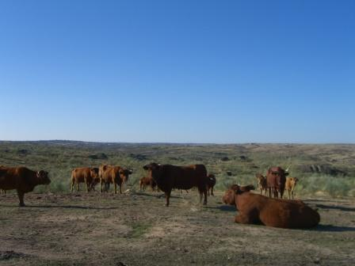
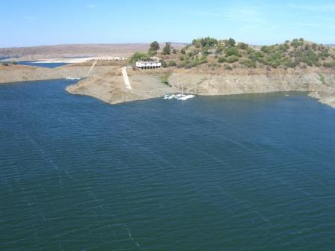
trozo esta bien señalizado, en el Km. 15 llegas a Aldea del Cano, de manera monótoma , aparece el Pueblo de Valdesalor, Esta etapa es muy e vidente, solamente tienes que dejarte llevar por el camino, no hay

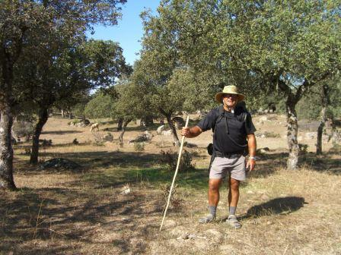
perdida, practicamente, no ves las señales. Valdesalor, es un pueblo, muy feo, con perdon, en la epoca de Franco, a los matrimonios, se les daba tierras, bueyes, y casa segun la cantidad de hijos que tuviera el matrimonio, Franco ponia los Pantanos, Valdesalor, es un pueblo colonizado, pero sus gentes son muy buenos, comunicativos, y dispuestos a explicarte lo que quieras, El Plan Badajoz, asi lo llamaba Franco., Es totalmente plano, con concertacion parcelaria, y tiene toda clase de servicios. El Secretario del Ayutamiento, te atiende muy bien, te dán la llave , para que entres y salgas cuando quieras, con mucha limpieza, y todos los servicios, Personalmente, dormí , en el Salon de Actos, muy bonito, por la noche tuve alguna pequeña pesadilla, a mi derecha, la Bandera Nacional, a la Izda. La Extremeña, y detras los Reyes, en el medio con colchonetas, este servidor, que al despertar no sabia donde me encontraba. ! Se me vé el plumero de republicano!.

Decimocuarta etapa.- Valdesalor – Casar de Caceres.- 25 Kms. – 11 del 10 del 2006.-
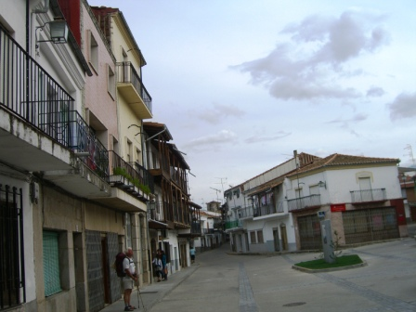
Sales de Valdesalor, por la Gasolinera, hay que pasar al otro lado de la Autovia, por la Calzada Romana, la Nº XXIV.- de la Emérita Augusta hasta la Emérita Asturica, año 16, de nuestra era, Aqui, te das cuenta, como trabajaban ,los romanos, estas carreteras de enlace entre el Sur y el Norte, aún se conservan, y paradógicamente , las Autovias, Autopistas y demas carreteras, se construyen al lado de la calzada, a los 11 Kms. Aparece Cáceres, Ciudad monumental, un casco antiguo, precioso, para visitar Cáceres, hace falta mas tiempo, vale la pena, pero.....es una lástima, no tiene Albergue, y los Hoteles son caros, el palacio de los Golfines, Plaza España, los paradores nacionales, etec..son los lugares que pasas a lado de tu ruta. La salida de Cáceres, esta mal señalizada, hay que buscar la Plaza de Toros, y esa calle te saca de la Ciudad, En Cáceres, no encontre Servi-red, bancario. Despues de asfalto, 6 Kms. y luego pista, asoma el pueblo de Casar de Cáceres, el Albergue, en el Ayuntamiento.aqui conozco a un Peregrino, Sr. Franz de Munic, habla español correctamente, personaje tipico, aleman, a un Km. ya sabes que es extranjero, buena persona. Seremos compañeros, durante unos cuantos dias, tengo que comprar comida, mañana es fiesta, El Pilar. El Reloj del Pueblo, no lo olvidáre nunca. No se Puede Dormir. Voy a explicar la historia del Reloj, tiene un sonido continuo, fortisimo, doble campanadas, te despiertas constantemente,el Albergue esta a lado del Reloj, Reloj,.... Reloj,.... no marques las horas, ....... porque mi vida se acaba, porque voy a enloquecer,.... Reloj, detén tu camino, porque mi vida se apaga.......Suena la cancion....eh, .

Decimoquinta etapa.- Casar de Cáceres – Cañaveral – 12 del 10 del 2006.- 33 Kms. –

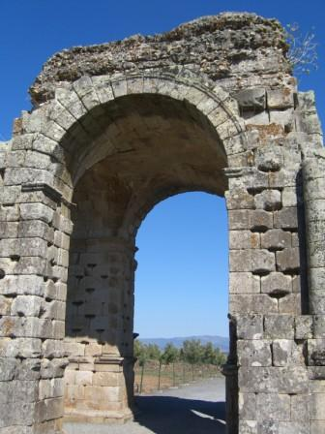
Esta etapa, es de 10 Kms. mas pero, Franz y yo, decidimos acortarla. Hasta Cañaveral. Esta etapa, es muy bonita, los primeros 18 Kms. transcurren por dolinas, sin árboles, a lo lejos aparece el pantano de Alcántara, tiene Estacion de tren, puedes dormir si estás cansado, Vivac cubierto, del aleron de la estacion , tambien tiene C. Náutico. En estos parajes se respira mucha soledad, no hay agua, tampoco un pueblo donde comer o comprar algo, en fin, desolacion, tristeza, pero.....La via de la Plata es asi.....tambien, mucho asfalto, en tramos, no hay señales, pero es evidente el camino, En esta etapa, tienes el primer contacto emocional, con los toros, sin vallas, pero me parece, qué , las vacas, son peores.En esta etapa, hace falta agua, comida, y fuerza para llegar. Mal señalizada al final. Mañana haremos los 10 Kms. que nos faltan.

Decimosexta etapa.- Cañaveral – Galisteo – 30 Kms. – 13 del 10 del 2006.-

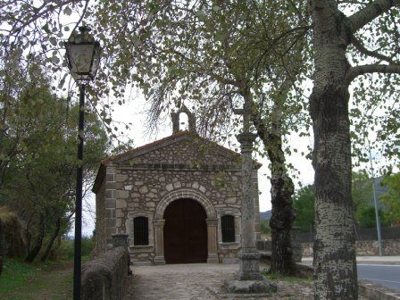
Esta etapa es, muy bonita, pero, muy complicada de seguir por el camino adecuado, hay muchas cancelas, y muchos giros de 90º que te vuelven loco, si no te fijas mucho, sales siempre recto, y el camino es a tu izda. de golpe, los puntos de referencia, ahora son unos cubos de hormigon, que te orientan mas que las señales. Todo el terreno es, ondulado, con un contraste variado, sin árboles, con árboles, en fin, pero es un terreno, muy bonito. Con bosques de alcornoques, y muchos animales, etapa solitaria tampoco hay nadie , y la agua escasea, hay que prestar atencion a los cubos de hormigon que, indican la Via de la Plata, el pueblo de Galisteo, te lo encuentras, al final, tiene un pequeño piso que acoge a los peregrinos, 6 Euros, esta casa vieja, dispone justo de los servicios , imprescindibles y poco mas, mucho trasto viejo que no vale para nada, y poca limpieza, aceptable, pero solo para pasar la noche, existe otra opcion, el Albergue Parroquial, pero no lo aconsejo, está peor, esta etapa es dura.

Decimoseptima etapa.- Galisteo.- Cápara.- 30 Kms. – 14 del 10 del 2006.-
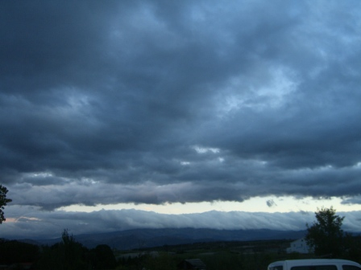

En esta calurosa etapa, 30º primero atravesamos, Aldehuela del Jerte, a 5 Kms. mas tarde, a 6 Kms. aparece Carcaboso, en el bar Pacense, te tratan muy bien , y ademas tienen toda clase de servicios, tengo que reconocer , que esta etapa es de las mas bonitas de la via de la Plata, en medio de las dehesas, hay toros, vacas, con bosques de alcornoques, encinas etc.. francamente, todo muy bonito, y cuando menos te lo esperas, aparece el Arco de Cápara, guapisimo, con ruinas romanas de mucho valor, que te quedas pasmado, ¿ como existe tanta belleza, escondida? En etapa como esta, descubres Extremadura, y ademas no la olvidas nunca. Pero por estos lares, no hay nada, ni pueblos, ni agua, ná de ná, Aqui , te encuentras mas solo que Gary Cooper, en la Pelicula, “ solo ante el peligro” es decir, soledad, silencio y paz, La solucion es llamar por teléfono al Hostal Asturias, Telefono , 927-47 70 57 – y ellos te vienen a buscar, al Arco de Cápara, ( mejor concretar el dia anterior, desde Galisteo) al dia siguiente , ellos mismos te dejan en la Via de la Plata, La próxima poblacion. está a 9 Kms. tú eliges la opcion, etapa muy bonita, sin agua, con mucha soledad, a veces te sientes romano, pensando. ..... tambien pasas por la Cañada Real de la Plata , muy ancha, mandada construir por Felipe II en 1589, después de todo esto , aparece el Arco de Cápara. A estas alturas de la Via de la Plata, la señalizacion es algo secundario, te orientas por instinto y por evidencias.

Decimooctava Etapa.- Arco de Cápara – Baños de Montemayor.- 28 Kms. – 15 del 10 del 2006.-
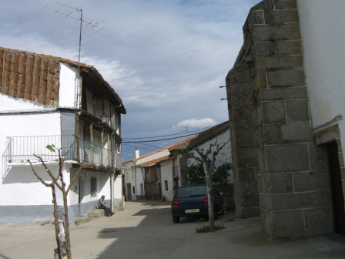
Del hostal Asturias hasta la calzada, 2 Kms. despues vuelves a coger la Cañada Real. A continuacion viene un caos, no hay señales, la culpa es de la construccion de la nueva carretera, se han borrado todas las señales, incluso se han llevado los cubos que te indican, pocos, pero, te sirven como referencias, ( los cubos hay de diferentes colores , te indican la categoria de la calzada), Con mucha paciencia, y suerte, sales a la carretera, que te conducen a Baños de Montemayor, los últimos 12 Kms. A las esquinas de la carretera, hay pequeños atajos, muy bonitos, que te llevan hasta la Hermita del Humilladero, En esta etapa, dejas Extremadura y entras en Castilla y la Mancha, en Baños de Montemayor, el Albergue es, Turistico, esta cerrado, mi compañero Franz y un servidor, nos buscamos la vida, y alquilámos un Piso por un dia ( cada uno 15 Euros), todos los servicios, muy bien, ¿ me pregunto...... que hace un Albergue de la Via de la plata, cerrado a las dos de la tarde ? y para qué, sirve un Albergue Turistico a un Peregrino que va caminando......por cierto, mas caro, que la casa, que alquilamos, Franz y un servidor. En Baños de Montemayor, cuidado, que te meten unas clavadas, de pánico, es un pueblo de Balnearios con aire rococó, pero con,pretensiones cosmopolitas. Etapa bonita, pero muy mal señalizada.

Decimonovena Etapa.- Baños de Montemayor.- Calzada de Béjar.- 15 Kms. – 16 del 10 del 2006.-

Esta etapa hay que calificarla de muy bonita, hay una riqueza de arbolado, fresnos, castaños, robles etc.. mucho verde, con una calzada romana, para fotografiarla, muy bien señalizada, pero lo mas sorprendente es, encontrar el Albergue Alba – Soralla, que lo regentan, Manuela y Maxi, este Albergue es un autentico oasis en la Via de la Plata,si se tiene tiempo, es para disfrutarlo, tanto Franz como un servidor, decidimos quedarnos y de verdad, lo acertamos, 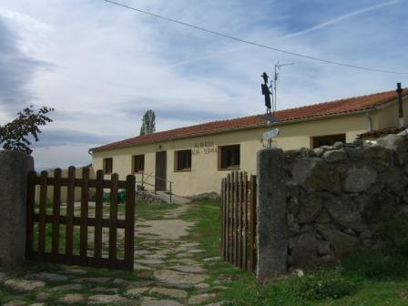 toda clase de servicios, un hogar encendido, y Manuela y Maxi nos cuidan muy bien, en la cocina y en todo. Innovidable, para repetir y ademas lo recomiendo.Este Albergue esta ubicado en, un lugar privilegiado, Calzada de Béjar.

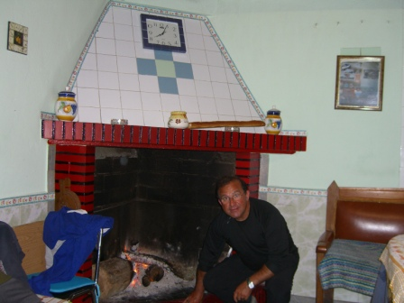
Vigésima Etapa.- Calzada de Béjar – Fuenterrobles de Salvatierra – 21 Kms. – 17 del 10 del 2006.- Esta etapa esta bien señalizada, en Valdelacasa, hemos almorzado en el Centro de Dia. Muy bien, Me sorprende las señales, grandes, vistosas, se agradece mucho este detalle, transcurre por asfalto y tambien por pista, pero no se hace pesado, es agradable, porque las señales te dan mucha seguridad.El Albergue en Fuenterrobles, es uno de los mejores que hay por la Via de la Plata, el Capellan que lo regenta se llama Blas Rodriguez, un tio “ ben parit” que diria un catalan, El Blas, en solitario, se encerró, con seis toros, en una plaza portátil de toros, y con los cuartos que sacó, se financió el Refugio, la reparaciones de las Iglesias que él mismo asiste,en fin, un elemento que saca cuartos, de debajo de las piedras, Lo único negativo que tiene es, que, no, conoce la realidad catalana, o el hecho diferencial, pero por estos lugares, es comprensible y muy normal, pero repito, todo muy bien y mucha humanidad, si quieres trabajar con el Blas, ves a verlo, y te lo agradecerá. Cuando pueda iré a verlo.

Vigésimoprimera Etapa.- Fuenterroble de Salvatierra – San Pedro de Rozados – 30 Kms. – 18 de 10 del 2006.-

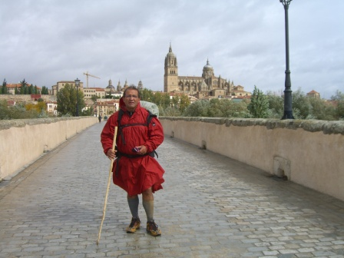
Esta etapa no se puede acortar, no hay pueblos, es muy solitaria, hoy llueve mucho, pero no hay agua en toda la etapa,( para beber,) transcurre por la calzada romana, pero despues, se sube al pico Dueñas, de los mas alto de la provincia de Salamanca, por el Km. 15 aprox. Arriba hay una estacion eólica, grande, muy grande, y tambien una cruz de Santiago, que el Cura, el Blas, la coloco allá arriba, tiene historia la Cruz, Blas, parece ser, que acordó, con el Ejercito, un Helicóptero, para subir la Cruz, pero, el Ejercito le falló, y el Blas se lo montó a su manera, buscó a 30 mozos del pueblo, y la subieron a hombros, con un par de “cullons” ! Buen elemento el Blas eh...! La etapa está muy bien señalizada, el Albergue, en San Pedro, una casa sencilla, con los servicios minimos en el Bar Moreno. A destacar, llevate agua, la vas a necesitar

Vigésimosegunda etapa.- San Pedro de Rozados – Salamanca.- 24 Kms. – 19 del 10 del
2006.-

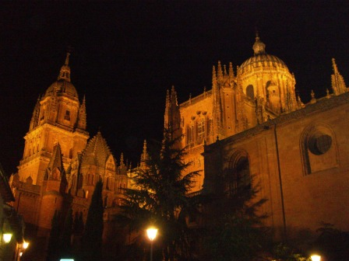
Hoy llueve mucho, hace frio, 7º , las temperaturas de Andalucia, se añoran, pero La Via de la Plata es así, frio, calor sed, y penalidades, hay que seguir, Caminamos 5 Kms. por asfalto, aparece el pueblo de Morile, para almorzar, estupendo, despues, pasas por dehesas de toros y vacas, la etapa es muy llana, esta bien señalizada, a los 15 Kms. al fondo, en el horizonte, se deja ver la Salmantice o Salamanca, al ser muy plana la etapa, ves continuamente Salamanca, pero, nunca llegas, A Salamanca entras por el Puente, aquí, todo es cultura, monumentos, una maravilla, “ Advierte, hija mia, que estás en Salamanca,que es llamada en todo el mundo madre de todas las ciencias”, escribia M. de Cervantes. En Salamanca paramos dos dias, el primero en el Albergue, nuevo, Huerto de Calisto y Melibea el segundo dia, en una pension,en la Plaza Mayor. Para comer y cenar, los comedores de la Universidad, aquí, te conviertes en turista, y disfrutas mucho, sin mochila y hay mucho para ver. Cuando entras en la Catedral, pasas por, la Calle del Expolio, por lo
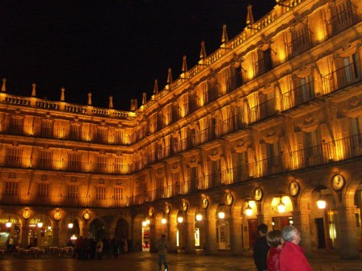

de los papeles de Salamanca, en esta calle, esta el Archivo de la Guerra civil Española, y lo del expolio, me produce , como catalan, cierta sonrisa.
20 del 10 del 2006.- Turismo por Salamanca.

-

Vigésimotercera Etapa.- Salamanca – El Cubo de la Tierra del Vino.- 36 Kms. – 21 del 10 del 2006.-

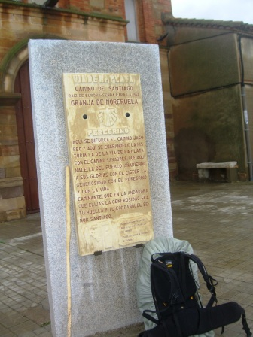
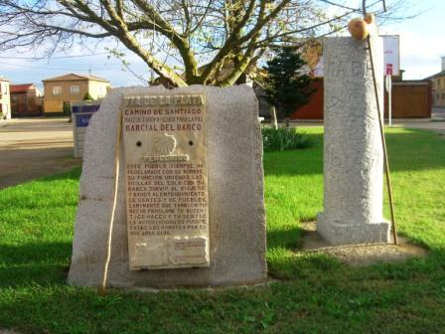
Esta etapa es, muy fea, mucha carretera asfaltada, al principio unos Kms. hasta Vanduciel, por pistas forestales, llenas de barro, llueve mucho, a partir de aquí, hasta el final todo asfalto, en el lado derecho de la carretera, hay un sendero, pero muy mal señalizado, y pierdes, la ruta constantemente, lo mejor es aguantar los coches y el asfalto hasta El Cubo. En Vanduciel de la Calzada, nos separamos, Franz y un servidor, quiero hacer etapas mas largas, y nos despedimos, con pena, Franz es, un buen compañero.Mas tarde se pasa a lado de un Penal , de Topas ,y por carretera aparece El Cubo de la tierra del Vino, primer pueblo de la Provincia de Zamora. D. Tomas es el Capellán, que regenta el Albergue, es un anexo, de la Parroquia del pueblo ,D. Tomas tiene su historia, al entrar al Albergue, lo primero que ves, es, un letrero que dice “ Peregrino paga 5 Euros “ El Capellan, me invita a cenar, pero yo, declino la invitacion cortesmente, le pago los 5 Euros, y me voy a cenar al Pueblo, dejando la mochila dentro del Albergue, despues de cenar, vuelvo al Albergue, y por sorpresa, me encuentro que me ha cerrado las puertas, y me ha quitado la luz y el agua caliente, Salté una valla de mas de 2 Mtros. Y entré dentro del Refugio, dormí, como pude, hasta el dia siguiente, Cuidado con D. Tomas, que, si no te la hace, te la hará. Exsiste, otro Albergue, no oficial, “ Casa Carmen” con toda clases de servicios, incluido comidas, que vale la pena ir, y olvidarse de D. Tomas.

Vigésimocuarta Etapa.- El Cubo de la Tierra del Vino.- Zamora. - 30Kms.- 22 del 10 del
2006.-

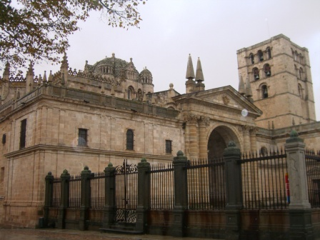
Esta etapa es, pura geometria, plana, siempre caminando junto a parcelas de tierras de formas geométricas. Das muchas vueltas sin un rumbo fijo, la concertacion parcelaria te obliga a seguir un camino dudoso, se pierde la nocion de la orientacion, es una etapa fea, ,con una mala señalizacion, un auténtico calvario, todo esto va acompañado de la fuerte lluvia que esta cayendo, hace falta mucha moral para seguir este penoso calvario, sacando fuerzas, voy hasta Zamora, qué, tampoco tiene Albergue, he llegado a la conclusion, de qué, por estas tierras, no nos quieren a los peregrinos, no hay infraestructura, tampoco servicios adecuados para el peregrino,no hay agua, en Zamora, una pension para descansar y salir lo antes posible de esta Ciudad és, lo primero que piensas. No quiero escribir más de esta etapa

.

.Vigésimoquinta Etapa. – Zamora.- Montamarta .-17 Kms. – 23 del 10 del 2006.
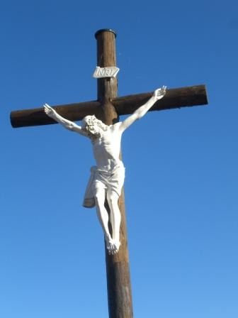

Esta etapa, és, un calco de la anterior, la salida de Zamora por asfalto, mal señalizada,muchas vueltas a parcelas geometricas, añoro las etapas Andaluzas y Extremeñas, pero, todo tiene su fin, en Montamarta, hay un Albergue, nuevo, con un Hospitalero, Jesús, que te reconforta de todo, me dijo que era de Cádiz o del Sur . despues de tanta calamidad, te encuentras con este Albergue y Hospitalero, y tienes un subidon, que tocas el cielo. Gracias Jesús, por ser Hospitalero de vocacion. En Montamarta hay toda clase de servicios.

Vigésimosexta Etapa – Montamarta – Riego del Camino.- 17 Kms. – 24 del 10 del 2006.-

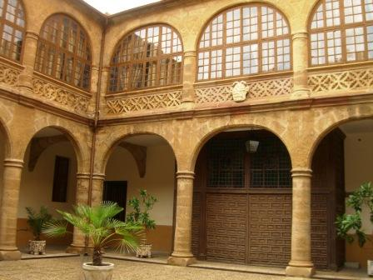

Esta etapa transcurre, como todas las de la Provincia de Zamora, pasas por un pantano, por ruinas, por urbanizaciones, sin ninguna flecha que te indique el camino, la opción és, buscar la General 630 N. Seguir avanzando por asfalto, ( cuidado con los coches ) y llegar a Riego, hay que preguntar por la Sra. Dorita, que és la Alcaldesa, tienen la antigua vivienda del maestro, reciclada para albergue, sencillo, pero con lo suficiente para descansar y dormir una noche. Hoy llueve y hace mucho frio.
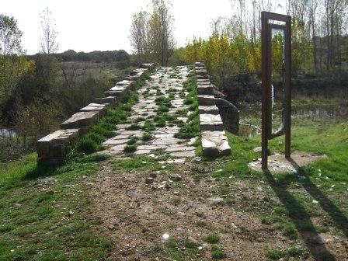

Vigésimoseptima Etapa – Riego del Camino.- Santa Venia del Esla.- 15 Kms. 25 del 10
del 2006.-

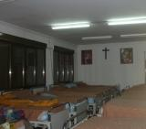
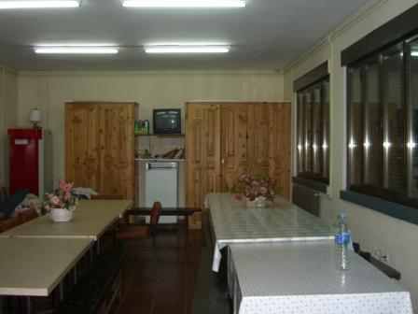
Etapa de asfalto mal señalizada, caracteristicas similares a todas las etapas de Zamora. ...el cansancio, el mal tiempo, etc. Repercute en mi salud, por lo que decido quedarme en esta Poblacion, a descansar, en el Hostal Esla, te dan de comer y te puedes recuperar bien, de todas las penalidades zamoranas. Esta etapa, la he acortado, en realidad, deberia haber acabado en Benavente,En Granja de Moreruela, hay una bifurcacion, o, Camino Sanabres, o, Mozarabe, por Astorga o por Orense. Yo sigo por Astorga.

Vigésimooctava Etapa.- Santa Venia del Esla.- Benavente.- 20 Kms. – 26 del 10 del 2006.-

En esta etapa no hay señales, la orientacion es, pura intuicion, la mejor referencia és, la 630 N. Todo es desidia, abandono, dejadez, cuándo llegas a Benavente, el Albergue és, una antigua casa del jefe de la estacion de la Renfe, Los trenes, hace 14 años que no llegan a Benavente, las vias están oxidadas, el Albergue, si se le puede llamar así, es un asco, no se ha aseado desde, que vivió, él último jefe de Estación, hace 14 años. No tienen sello para la credencial.
Para tener estas condiciones,más vale no ofrecer nada, ¿ que imagen de pais, damos a los extranjeros, que son los peregrinos mas asiduos a la Via de la Plata ?.En la Oficina de Turismo, te sellan, me dicen, que, es una lástima, Valladolid, se lleva los cuartos, y aquí , no hay inversion, Paciencia, ya vendran tiempos mejores.
Vigesimonovena Etapa.- Benavente – Alija del Infantado.- 22 Kms. – 27 del 10 del 2006.-

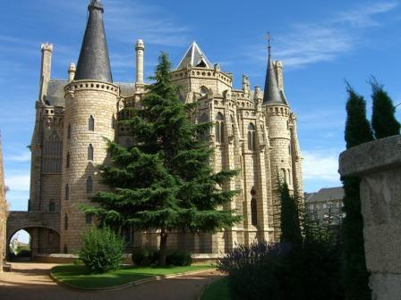
Benavente como poblacion, esta muy bien, tiene, edificios para ver, muy bonitos ademas tiene el Antiguo Hospital de los Peregrinos de la Via de la Plata, Esta etapa,sin señalizar,con rectas muy largas, asfalto , fea,. Tengo un poco de remordimiento de escribir tan negativamente, de estas tierras, son sensaciones, emociones, que senti, al atravesar estos parajes, no tengo dudas de que sus gentes son maravillosas, lo pude comprobar, pero los politicos que gobiernan en estas tierras, deberian involucrarse mas, en el desarrollo de esta Comunidad. El Albergue de Alija del Infantado, una vieja casa, sin agua caliente, debajo, del Albergue, el local de los Jubilados, Tv. Y ruido hasta las doce de la noche, poco descanso, habia, fiesta de Todos los Santos, La Sra. Maruca hospitalera, te retira la credencial, y no te la devuelve hasta que le entregues la llave, Hay un Restaurante, Ozaniega con bodegas S. X que te vienen a buscar y te llevan a comer y despues, te traen al Albergue, muy bien. La entrada del pueblo, reindivican, con pancartas, “ queremos ambulatorio “ . Alija, es un pueblo muy bonito, Tiene un Jesus crucificado de los peregrinos, que te dice adios al peregrino, de despedida.. Toda clase de servicios. Adios provincia de Zamora.

Trigesima Etapa .- Alija del Infantado.- La Bañeza.- 22 Kms. 28 del 10 del 2006.-

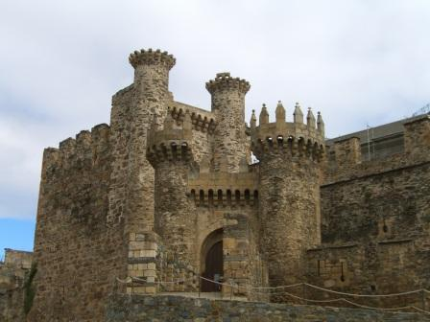
En la Nora, poblacion, cercana, a La Alija, hay tres recorridos diferentes, personalmente elijo el peor, por asfalto, porque quiero seguridad, tambien ha llovido mucho y las tierras, están embarradas, además, cada cuatro Kms. hay una pequeña poblacion, que te autoabasteces con agua, comida, café, etc.. hay poca circulacion de coches, es en definitiva, muy distraida esta etapa, creo, que acerté. Etapa plana, que transita por la Provincia de León, la señalizacion es, mucho mejor qué, las anteriores etapas, se agradece y reconforta que alguien haya marcado las flechas amarillas. En La Bañeza, hay un bonito Albergue, limpio, con toda clases de comodidades, y es una poblacion con toda clase de servicios, el Albergue, un lujazo, hecho, pensado y gestionado, para acoger peregrinos, muy bien, por La Bañeza.

Trigesimoprimera Etapa.- La Bañeza – Astorga.- 30 Kms. – 29 del 10 del 2006.-
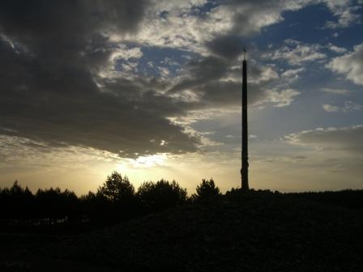
Empiezo diciendo, qué, esta etapa esta muy bien señalizada, flechas grandes, las vé, un ciego, hace sol , el estado anímico personal es muy bueno, quizás, la etapa mejor señalizada, de toda la Via de la Plata, pasas por el Puente Romano de Valimbre, en pleno campiña te lo encuentras, te sorprende, qué, a su derecha, se haya, construido, la 630 N. La Autovia y la Autopista, el Puente de Valimbre, está, desde hace 2000 años, muy bien conservado, las infraestructuras modernas, no sé, lo, qué, aguantaran, pero, hay que quitarse el sombrero, delante de los Romanos que construyeron, la Calzada y toda la infraestructura, que acaba
en la Emerita Asturica, - Astorga, la Calzada, XXIV . Los romanos eran “ cojonudos “.
La entrada a Astorga, es triunfal, la Cátedral, la vés, a muchos Kms. y el Albergue es muy bueno.

Trigesimosegunda Etapa.- Astorga – Foncebadon .- 25 Kms. – 30 del 10 del 2006.-

Desde Astorga hasta Santiago de Compostela, está, todo muy bien señalizado, hay albergues, cada 6 Kms. tienes mucha compañia, se nota la influencia, del Camino Francés, hay una infraestructura muy buena, por lo que, ya no comentaré nada al respecto, solamente, expresaré, vivencias personales. La primera noche en el Albergue de Astorga,
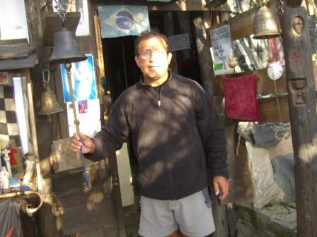
te sientes muy extraño, despues de dias, de silencio, soledad, y paz interior, te encuentras, con mucha compañia, pero, que me desorienta, por la noche, en mi habitacion erámos 20 personas, casi todas, americanos, canadienses, el único local era yo, La via de la Plata, practicamente, no tiene muchos usuarios, el Camino Francés, está, lleno de peregrinos, en esta ocasión, ademas de extranjeros, todos son, jubilados o prejubilados-as, en esta etapa, destaco, lo bonito que es Rabanal del Camino, un pueblo qué, de la nada ha resucitado, hoy en dia es, un referente, en el Camino Francés. En Foncebadon, pueblo en semi ruinas 2 Albergues, el Privado, está muy bien. Este pueblecito, se está recuperando, de la desolacion del abandono de sus gentes, creo que tiene buen futuro, por el Camino Francés

Trigesimotercera Etapa. – Foncebadon.- Molinaseca.- 26 Kms. – 31 del 10 del 2006.-

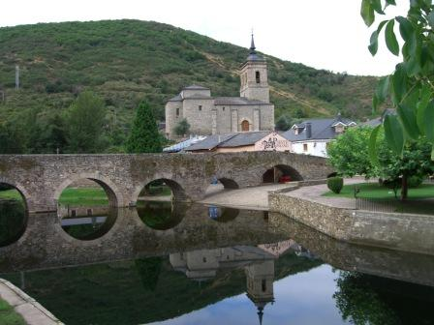
Etapa bonita, el Bierzo Leones, sus pueblos, sus paisajes, parecen de alta montaña, su riqueza de arbolado, hay que destacar, la Cruz de Ferro, dejas Castilla, y se te presenta delante, una panoràmica natural envidiable, al final Molinaseca, tiene un refugio, moderno, con todos los servicios. Hay que destacar, la actitud, follonera, de los peregrinos, de noche, cantan, el Viva España, de Manolo Escobar, y beben vino, hasta 14 botellas, alguien sensato, a las 11 horas, les piden silencio, y apagan las luces, esto, en vez de Peregrinación a Santiago, parece una excursión berbenera, con abusos etilicos, que a mi, personalmente, me afectan y me confunden, porque este servidor viene, de la paz, el silencio, la austeridad, y la búsqueda interior, que te ofrece La Via de La Plata. A destacar, Manjarin, El Sr. Tomas, el último templario autentico, que existe, no te dejara insensible, pocos recursos, mucha, mucha, hospitalidad, recomendado para autenticos peregrinos, abstenerse, turistas y cantaores.

Trigesimocuarta Etapa.- Molinaseca.- Vilafranca del Bierzo.- 32 Kms. – 1 del 11 del 2006.
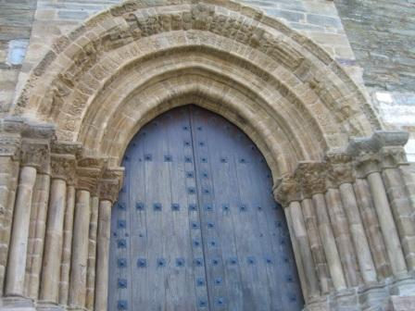

Etapa, que transcurre por la Ciudad de Ponferrada, preciosa ciudad, que paso de largo, por ya conocerla, dirigiendome hacia Vilafranca del Bierzo, el Refugio Parroquial esta, cerrado, voy al privado, el Ave Féenix, mucha disciplina, por parte del Hospitalero, no dejan salir, por las mañanas, hasta las siete, hay un oso que te come,..... si sales, a esa hora,, eran las siete y media, y tuve que pedir que me dejaran salir del albergue, la solucion es,que, hacen almuerzos,a 4 Euros, y no quieren que,nadie se vaya sin consumir.
¿ Que somos, peregrinos o turistas ?, la puerta del Perdón y el Pueblo de Vilafranca del Bierzo , son dignos de visitar.

Trigesimoquinta Etapa.- Vilafranca del Bierzo.- Hospital de O·Cebreiros. - 33 Kms. – 2 del 11 del 2006.-

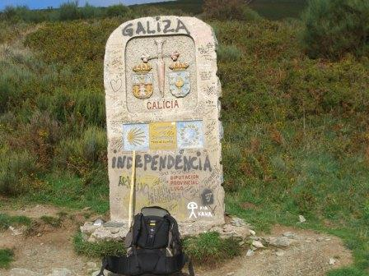
La subida a O”Cebreiros es preciosa, por antigua calzada romana, con un paisaje excepcional, entras en el límite con Galicia, O”Cebreiros, está enfocado para los turistas, hay, tiendas de souvenirs y el pueblo está recuperado con casas de piedras, tejados de paja, todo muy misterioso, a 1.300 m. de Altitud, pórtico de Galicia, quizás, demasiado artificial, pero tiene su encanto. Para definir, O”Cebreiros, niebla y pallozas. Al final , aparece Hospital, bajando O”Cebreiros a 6 Kms. Un bonito albergue de la Xunta, pero, en el pueblo, no hay servicios, cualquier vecina te vende huevos, aceite o lo que haga falta, el Albergue cuenta, con una bonita, eficaz cocina, que te soluciona la comida y ademas, esta todo muy limpio. En este refugio, pequeño, coqueton, es para repetir.

Trigesimosexta Etapa -.Hospital.- Sarria.- 34 Kms. – 3 del 11 del 2006.-

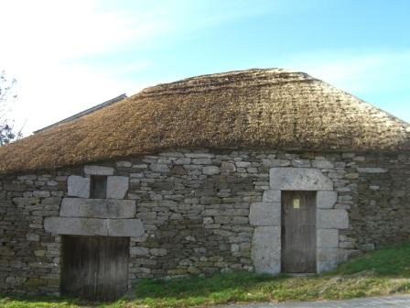
Etapa cómoda, de bajada, con un paisaje de pelicula, recomiendo, la variante de San Gil, aunque te pierdes, la visita a Samos, monasterio, que vale la pena visitarlo, por San Gil, pasas, por caminos de “Carvallos” robles, corredoiras, el camino, parece que, tenga techo, la naturaleza, cierra el camino, muy bonito, los pueblos que pasas, son la expresion profunda de la Galicia rural, el peregrino huele el final, sus gentes, falan el galego, todo muy idilico, etapa muy bonita, el Albergue de Sarria, el Municipal, todos servicios, los peregrinos, la mayoria, extranjeros, siguen, con sus verbenas nocturnas y sus saraos. Creo que los valores del peregrino, en Galicia, se alteran, del silencio, pasas al bullicio, de la austeridad pasas, al consumo, de la soledad, hacia la compañía en exceso, lo peor es, que el entorno social , facilita estos cambios de valores, seguramente todos estos peregrinos, cuando salieron de Roncesvalles, tenian en mente, alguna busqueda interior, algo espiritual, pero con el enfoque que tiene el Camino frances, no es extraño, que te cambien los valores, El Peregrino de la via de la Plata, acaba en Galicia, muy desorientado.

Trigesimoseptima Etapa.- Sarria.- Hospital Cruz.- 34 kms. – 4 del 11 del 2006.-
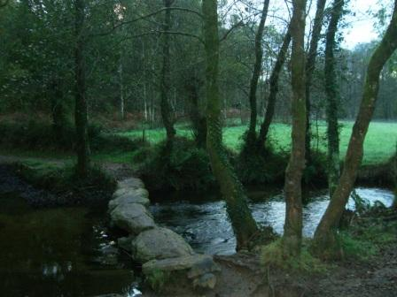

Etapa bonita por corredoiras, bosques de carvallos, a 22 Kms. Porto Marin,” Ciudad de Vacaciones,” en Verano, hay en el rio, hasta yates de lujo, pueblo reconstruido, todos servicios, personalmente sigo hasta Gonzar, pero, estan en obras, al final llego a Hospital. Pequeño pueblo, con un buen albergue de la Xunta, todos servicios, muy bien,,para dormir hay solamente 3 personas, buen descanso, que despues de sufrir a los americanos, lo necesitaba.

Trigesimooctava.- Etapa.- Hospital Cruz – Melide.- 29 Kms. 5 del 11 del 2006.-

Etapa por corredoiras y asfalto muy bonita, con posibilidad de pararte en cualquier sitio, hay Albergues por todos los lados, estas tierras, tienen vida por el Camino de Santiago, Melide, tiene algo especial, sus pulperias, poblacion grande, todos servicios con un buen Albergue, hay, hasta cuadra para caballos, en Melide, pulperia “ Ezequiel,” la Sra. Mayor que atiende, es una persona encantadora, se comparte mesa con mas ge nte, dicen, que en Melide, hay el mejor pulpo de toda Galicia, yo, comi, una racion de Pulpos, otra de bacalao, regado con albariño, café grande con leche, 16 Euros, no esta nada mal… eh.

Trigesimonovena Etapa.- Melide – O”Pino-Arca-Pedrouzo.- 33 Kms. 5 del 11 del 2006.-

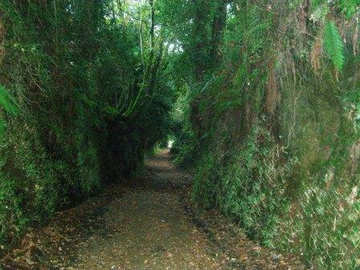
Este final de etapa tiene 3 nombres, etapa de la Galicia profunda, llena de corredoiras, y bosques castaños, etc. A destacar, que, por muchos Kms. que hagas diarios, siempre, encuentras, peregrinos, con el perfil de: extranjeros, cantaores, bebedores, muy alegres, pero, totalmente, despersonalizados de lo que debe de ser una peregrinacion, extrovertidos, pero, eso si, no hablan español, solamente ingles, pero saben de memoria, Que viva España. Borriquito como tu, tururu, de Manolo Escobar, sobre todo la Macarena, la bailan y les
produce un placer insolito. El final de etapa en Arca, un buen refugio. Todos servicios. Esta noche habra saraos.

Cuatrigesimaetapa.- Arca.- Santiago de Compostela.- 21 Kms. – 6 del 11 del 2006.-

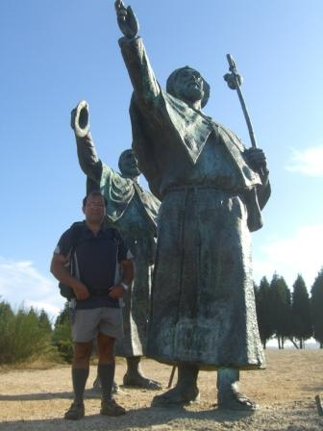
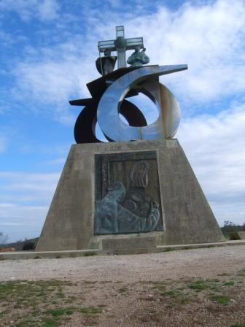
El principio de esta etapa es bonita, pero mas tarde no puede ser peor, no es pesimismo, es realidad, pasas por asfalto por TV. Galicia, TV Española, aeropuerto de Santiago, etc. La ruta, podrian haberla escogido por otros lugares, mas tarde, pasas por el Monte de Gozo, donde, dicen, que, antiguamente, los peregrinos, lloraban de emocion, porque veian las torres de la Catedral de Santiago, hoy en dia, te dan ganas de llorar, de pena, exsiste un Albergue grandioso, parecido a los Campos de Concentraccion de la Epoca Nazi, con capacidad, para cerca de 1000 personas, toda una obra mastodontica, que sirve ,para alojar turistas, conciertos, eventos de todo tipo, dicen que, antiguamente, los peregrinos se juntaban en el Monte de Gozo para bajar todos juntos, cantando el TeDeun, antes de entrar en la Catedral, hoy el perfil de algunos peregrinos, sera bajar cantando “ a mi, me gusta el vino Pirrimpinpin” para “conservar “ la tradicion, Al final, entras a Santiago de Compostela, una entrada muy fria, fea, leí, una pintada que me causó estupor, decia;” En el Monte de Gozo, os espero a todas” y finalizaba con la siguiente afirmación “ no me falleis ninguna”, evidencia clara, que, los fines espirituales del peregrino, no son, los que, el Apostol Santiago quisiera, la entrada a Santiago es decepcionante, creo que la espiritualidad, la paz interior, la búsqueda de riqueza emocional , la trae consigo el verdadero Peregrino.
Santiago de Compostela.- 7 del 11 del 2006.- Turismo por Santiago, por cierto, el Seminario Menor, de Santiago, que es el albergue, estaba cerrado. Santiago, ciudad preciosa, de noche y de dia, la Catedral hecha por la Iglesia, para deslumbrar, a toda Europa, vale la pena, perderse por sus callejuelas, vivir con sus gentes, y comer sus platos, asistir a misa, solamente, por ver el Botafumeiro, todo un expectaculo, la gran mayoria de peregrinos dan por finalizado su peregrinacion, no puede faltar la típica fotografia ,en la Plaza de Obradoiro, en el Km. O, toda una justificacion del peregrinaje
.

Cuatrigesimoprimera Etapa.- Santiago de Compostela.- Nebreira.- 22 Kms. – 8 del 11 del 2006.-
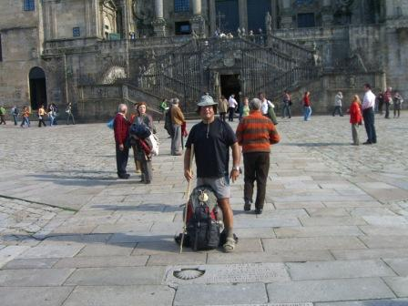

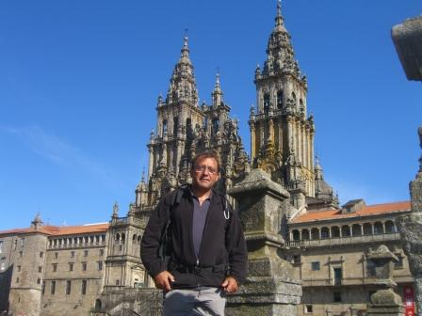
Esta etapa, considerada, como el camino pagano, está muy bien señalizada, es muy solitaria, se sale por la Plaza del Obradoiro, y pronto ves las flechas amarillas, muy bien señalizada, recuperas la soledad y espiritualidad, que el peregrino busca, a destacar el pueblo de Maceiras, con su bonito puente, sus gentes sencillas, el mundo rural, profundo gallego, estas etapas, despues de Santiago, quizás son las mas bonitas de Galicia, si el trabajo no apresura, o las vacaciones son largas, son de obligado cumplimiento, hasta Finisterre. La entrada a Nebreira, sensacional, tiene un monumento al Peregrino, precioso, el Albergue de la Xunta de Galicia, fabuloso, nuevo, limpio, muy bonito, la Sra. que hace de Hospitalera, es muy agradable, el pueblo tiene toda clase de servicios. Etapa para recordar, bosques de eucaliptos, mucho agua, buenas gentes, en definitiva, por aquí, te sientes peregrino.

Cuatrigesimosegunda etapa.- Negreira.- Oliveiria.- 34 Kms. – 9 del 11 del 2006.-
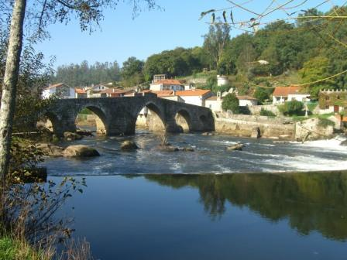

Esta etapa, es muy bonita, con las mismas caracteristicas, que las anteriores, Bosques, mucho verde, con posibilidad de comer, beber, o simplemente descansar en muchos lugares, el kilometraje, quizás, en exceso, pero muy agradable, muy rural, solamente por comtemplar los hórreos, vale la pena recorrerla, el simple hecho, de preguntar cualquier cosa a sus gentes, representa, que puedes estar una hora hablando, escuchar el Galego, el esfuerzo que hacen sus gentes para expresarse en castellano, es muy loable, pero en Galicia, una pregunta no tiene respuesta, porque estas gentes te interrogan ellos a ti. Te contestan a la Gallega. Al final el refugio, muy bien gestionado, todos los servicios, limpio, el pueblo de Oliveira, tiene mas Hórreos que, casas, simplemente de postal.

Cuatrigesimotercera Etapa.- Oliveira. – Finisterre.- 34 Kms. – 10 del 11 del 2006.-
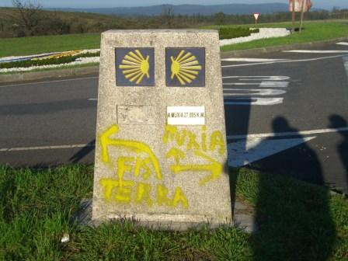

En el verano, Galicia, tuvo una plaga de incendios, que asoló estas tierras, excepto, donde no se quemó, esta muy bien señalizada esta etapa, ( cuidado con las señales en los arboles ) no hay marcas porque no hay árboles, practicamente en su totalidad, el fuego ha hecho estragos, espero que se recupere pronto, estos parajes se merecen la mayor atencion, por su belleza, Antes de bajar a Concurbion, localidad pesquera muy bonita, ves el mar, para un peregrino que vive en el

Mediterraneo, supone un subidon anímico, que tocas el cielo, la bajada a Cee, pronunciada, muy bonita, hasta que tocas el agua del mar, la sensación del agua es placentera, sin botas, mojarse los pies por la playa, es un gran placer. Entre asfalto pistas forestales, playas, llegas a Finsterre, el final de la tierra, el Albergue en mitad del pueblo, no está abierto hasta las cuatro de la tarde, la hospitalera te otorga un diploma muy bonito, escrito en galego, mañana será otro dia.
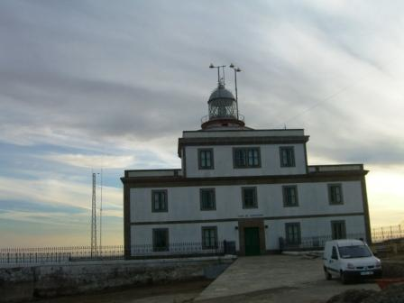
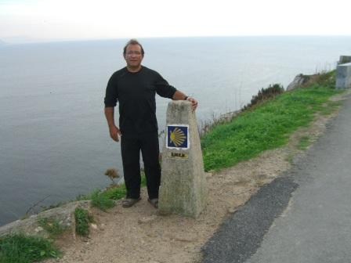
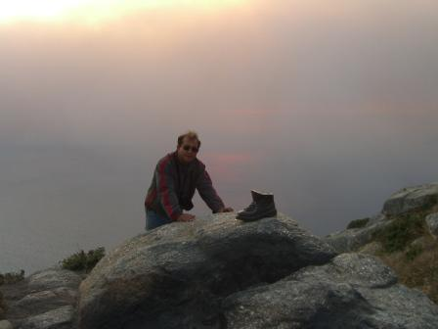
Finisterre.- 11 del 11 del 2006.- Dia de turismo, por Finsterre, en el Albergue, solaménte,

permiten, una pernoctación, al dia siguiente, buscas una casa 12€ hay muchas, la comida en el puerto para no olvidar, buenisima con pescado de playa, arroz marinero, vino de la tierra, etc, en Finsterre, hay bastastes turistas, pero, lo que no se puede perder un peregrino es, la puesta del Sol, a 3 Kms. del pueblo, en una subida asfaltada, aparece el Faro, con la Costa de la Morte, el Km. O del Camiño de Santiago, el crematorio de ropa o calzado, hay una bota de hierro, recibida en la roca que te indica el sitio, donde puedes quemar tus prendas, estamos en Galicia, tierra de brujas, de misterio, simbolicamente purificas el alma o te enriqueces espiritualmente, este lugar del Faro, es mágico, de añoranza de los tuyos, de memorizar todos los momentos buenos de la via de la Plata ( los malos no te acuerdas) tambien, de pensar que cada dia quieres ser mejor persona, porque, La Via de la Plata. cuando finalizas, ya no eres el mismo, hay algo en tu interior, que te marca para toda la vida. Mañana último dia.
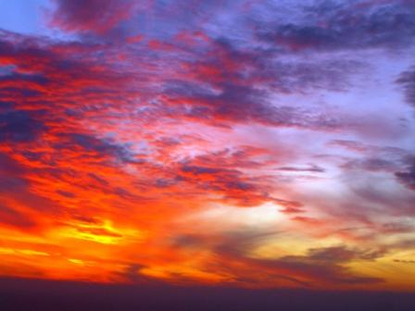

Cuatrigesimocuarta Etapa.- Finsterre.- Muxia.- 35 Kms. 12 del 11 del 2006.-

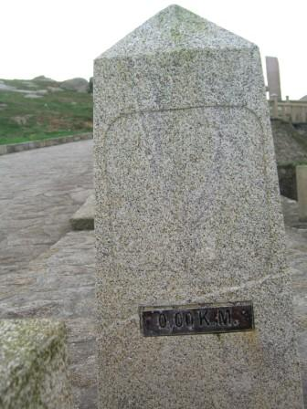
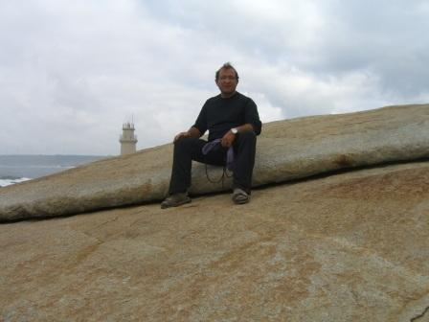
Etapa preciosa, donde predomina, la vegetacion, verde mucho verde, el mundo rural en profundidad, los Hórreos, los pueblos pequeños, esta etapa es tan bonita que, tiene hasta aventura, en el pueblo de Lleres, hay que atravesar el rio, 8 mtrs. La mochila, en lo alto de los brazos, y despelotado, pasas el rio, hay unas piedras para pasar el rio, pero el nivel del agua, es muy alto, hasta la cintura, en solitario, es todo una aventura, se combina el asfalto con las pistas forestales, y al final, por una playa salvaje, aparece, Muxia, el Santuario de Nª Sª de la Barca, pueblo de pescadores, precioso, hay una oficina del Peregrino, que te atienden muy bien, se duerme en el Polideportivo, están construyendo el Albergue, el paisaje del Océano, es impresionante, la puesta del Sol, tan bonita como la de Finsterre, la Piedra Balart, con propiedades, muy particulares, para nunca olvidar, bien señalizada.
Muxia – Barcelona.- La salida de Muxia a las 7 de la mañana, hasta Santiago,en autocar y despues, desde, Santiago hasta Barcelona, por avión de Iberia.

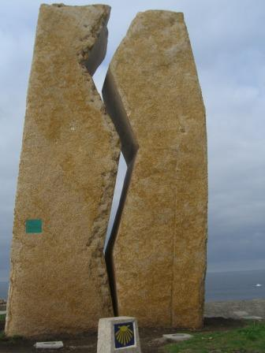
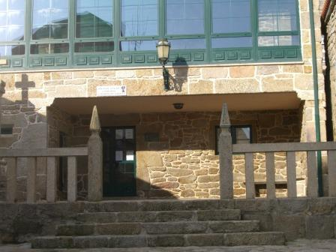

Despedida.-

Quiero expresar mi agradecimiento y dar las gracias a todas las personas, qué, de manera desinteresada, me ayudaron, a veces solamente con la conversación, otras, con agua y comida, que de todo hay, gentes del mundo rural , sencillas, qué no las olvidaré nunca.
En especial, a mis dos hijas, Arantzazu y Izaskun, y de manera muy especial, a mi esposa, Montserrat, que desde, Barcelona, hizo un seguimiento virtual, de la Via de la Plata, con la que comparto la vida desde hace mas de 35 años, esta vez 48 dias sin vernos, la separación mas larga de nuestra vida, Montse “T”estimo molt”. Ultreia… Buen Camino…..

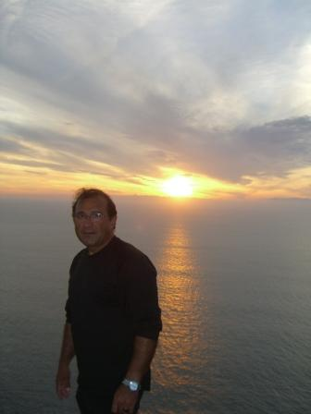

“Txikito de L`Hospitalet, “ Barcelona.- 13 del 11 del 2006.-

Mi correo electronico es; zuribakea@yahoo.es



